1. Цель работы.

1. Экспериментальная проверка равноускоренности движения тележки по наклонной плоскости.

2. Определения ускорения свободного падения

1. Задачи, решаемые при выполнении работы.
2. Измерить время движения тележки по рельсу с фиксированным углом наклона.
3. Измерить время движения тележки по рельсу при разных углах наклона рельса к горизонту
4. Проверить равноускоренность движения при фиксированном угле наклона рельса.
5. Определить экспериментальное ускорение свободного падения из полученных в п.2 результатов.
6. Рассчитать погрешность измерений.
7. Объект исследования.

Движение тележки по наклонному рельсу

1. Метод экспериментального исследования.

Многократное измерение времени движения тележки по рельсу при различном расстоянии между оптическими воротами; при различном угле наклона рельса.

1. Рабочие формулы и исходные данные.

* + 1. -проекция скорости на ox
    2. $x=x_{0}+v_{0x}t+\frac{a_{x}t^{2}}{2}$-координата x
    3. $m\vec{a}=m\vec{g}+\vec{N}+{\vec{F}}_{тр}$ $a=g\sin{α}-μg\cos{α}$-2 закон Ньютона
    4. $2\left(x_{2}-x_{1}\right)=a(t_{2}^{2}-t_{1}^{2})$ или $Y=aZ$, - коэф Y
    5. $a_{гр}=\frac{sum(Yi*Zi)}{sum(Zi*Zi)}$ = ускорение
    6. $σa=\sqrt{\frac{\sum_{i=1}^{N}{{\left(Y_{i}-a\left(Z_{i}\right)\right)}^{2}}}{N-1(\sum_{i=1}^{N}{{\left(Zi\right)}^{2}})}}$ =СКО ускорения
    7. 𝜀𝑎 = $∆$ 𝑎 / 𝑎 · 100%-относит. погр. ускорения
    8. $∆_{a}$ = 2𝜎𝑎 -абс.погр. уск
    9. $\sin{α}=\frac{h_{0} - h - (h_{0 }^{'}- h^{'})}{x^{'}- x}$-синус угла наклона
    10. ${\overline{t}}_{1}=\frac{\sum_{i=1}^{N}{t_{1i}}}{N}$, где $N$– количество измерений в серии
    11. $∆{\overline{t}}_{1сл}=K_{S}(α_{дов}, N)\sqrt{\frac{\sum_{i=1}^{N}{{\left(t_{1i}-{\overline{t}}_{1}\right)}^{2}}}{N\left(N-1\right)}}$, где $K_{S}(α_{дов}, N)$– коэффициент Стьюдента для доверительной вероятности
    12. $∆{\overline{t}}_{1}=\sqrt{{\left(∆{\overline{t}}_{1сл}\right)}^{2}+{\left(∆t_{1пр}\right)}^{2}}$, где $∆t_{1пр}$– приборная погрешность измерения $t_{1}$
    13. <a> = $\frac{2(x2-x1)}{{<t>}_{2}^{2}-<{t>}_{1}^{2}}$–ускорение

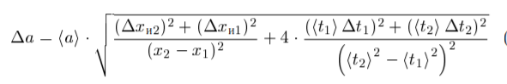-абс погр уск.

* + 1. Изображение выглядит как текст, доска

       Автоматически созданное описание-коэф-ты для ур-я a=A+Bsin(alp)
    2. Изображение выглядит как текст

       Автоматически созданное описание-СКО g; -коэф d для i-ой точки
    3. 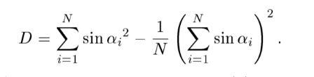-коэф D

1. Измерительные приборы.

Таблица 1:

1. Схема установки (*перечень схем, которые составляют Приложение 1*).

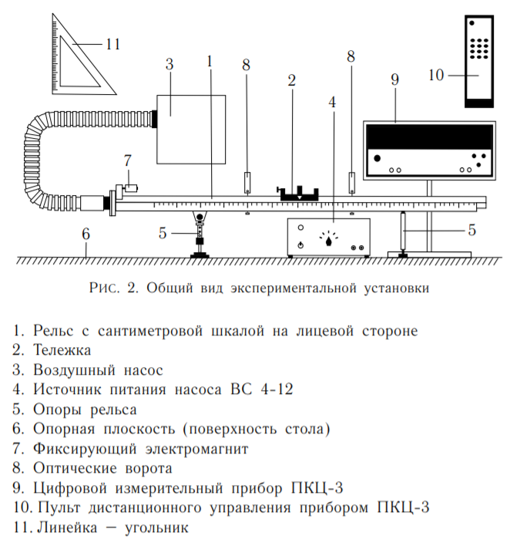

1. Результаты прямых измерений и их обработки (*таблицы, примеры расчетов*).

Таблицы 2, 3, 4:

*Оригиналы таблиц см в прил. 1*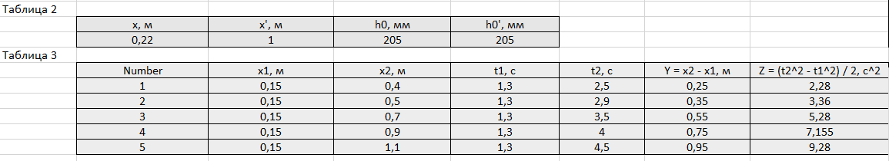

***(Прим.1)\**** *, , и ${h1'}_{факт}$– по ошибке расстояния не от верха, а от низа линейки до рельса, т.е. в формулах ${(h0}_{факт}$- ${h0'}_{факт})$ = $(h0'$- $h0)$. Аналогично с h1 и h1'.*

1. Расчет результатов косвенных измерений (*таблицы, примеры расчетов*).

*Для многократных расчетов приведены примеры для n=1*

Задание 1:

Рассчитаем a по формулам:

𝑌1 = 𝑥2 − 𝑥1 = 0,4 – 0,15 = 0,25м

Z1 = $\frac{{t_{2}}^{2}-{t_{1}}^{2}}{2}$ = $\frac{(0,4*0,4)-(0,25*0,25)}{2}$ = 2,28 $c^{2}$

Y1*Z1 = 2,28 * 0,25 = 0,57м $c^{2}$

*

Z1*Z1 = 0,32 $c^{4}$

a= $\frac{sum\left(Yi*Zi\right)}{sum\left(Zi*Zi\right)}$ = $\frac{18,83}{116,66}$ =0,16м/ $c^{2}$

***Полные расчеты ускорений для каждого случая***

*Построим график зависимости Y=Y(Z) (см. График 1 в п.11)*

Задание 2:

*Рассчитаем углы наклона рельса к горизонту и ускорения для каждого случая*

*Из* ***Прим1\**** *(п.9)*

$\sin{α1}=\frac{h_{0} - h1 - (h_{0 }^{'}- {h1}^{'})}{x^{'}- x}$ = $\frac{h_{0факт }^{'} - h_{1факт }^{'}- (h_{0факт}- h_{1факт})}{x^{'}- x}=$ 0.012

<t1>(1) = sum(t1)/5 = 1.3*5/5=1.3с

<t2>(1) = sum(t1)/5 = 4.5*5/5=4.5с

<a>1 = $\frac{2\left(x2-x1\right)}{{<t>}_{2}^{2}-<{t>}_{1}^{2}}$ =0,084 м/ $c^{2}$

***Полные расчеты ускорений для каждого случая(Таблица 5)***

*Рассчитаем коэффициенты A и B для уравнения a=A+B*sin $α$ (формула 3, ур-е 2)*

*B = $g_{exp}$*  = 8,52 м/ $c^{2}$ (формула 15)

***Вспомогательные расчеты для B= $g_{exp}$***

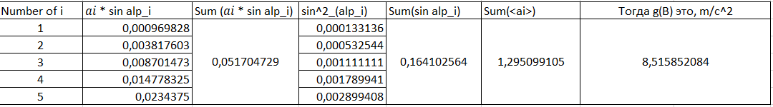

А = -0,020 м/ $c^{2}$ (формула 16)

*\*расчет погрешностей для таблицы 5 см. в п.10*

*Построим график a=Bsin $a$ +A(см. График 2 в п.11)*

1. Расчет погрешностей измерений (*для прямых и косвенных измерений*).

*Для многократных расчетов приведены примеры для n=1*

Задание 1:

${\left(Y_{1}-a\left(Z_{1}\right)\right)}^{2}$ = ${(0,25-2,28*0,16)}^{2}=$ 0,014 $м^{2}$

$σa=\sqrt{\frac{\sum_{i=1}^{N}{{\left(Y_{i}-a\left(Z_{i}\right)\right)}^{2}}}{N-1\left(\sum_{i=1}^{N}{{\left(Zi\right)}^{2}}\right)}}$ = $\frac{0,606}{4*116,66}$ =0,036 м/ $c^{2}$

$∆_{a}$ = 2𝜎𝑎,=0,072 м/ $c^{2}$

$ε_{a}$ = $\frac{∆a}{a}$· 100% = 0,072/0,16*100%=4,46%

***Полные расчеты:***

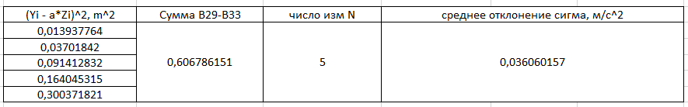

Задание 2:

*Рассчитаем погрешности для значений ускорения для каждого случая*

<t1> = sum(t1)/5 = 1.3*5/5=1.3с

<t2> = sum(t1)/5 = 4.5*5/5=4.5с

$∆_{t1.1}$ = ${(t_{1.1}-<t1>)}^{2}$ =0*0=0 $c^{2}$

$∆_{t2.1}$ = ${(t_{2.1}-<t2>)}^{2}$ =0*0=0 $c^{2}$

$Δ_{\overline{t1}}$ = $\sqrt{\frac{\sum_{i=1}^{N}{\left({t1}_{i}-<t>n\right)}}{N(N-1)}}$ = $\sqrt{\frac{\sum_{i=1}^{5}{\left({t1}_{i}-<t1>n\right)}}{5*4}}$ =0с

$Δ_{\overline{t2}}$ = $\sqrt{\frac{\sum_{i=1}^{N}{\left({t2}_{i}-<t>n\right)}}{N(N-1)}}$ = $\sqrt{\frac{\sum_{i=1}^{5}{\left({t2}_{i}-<t1>n\right)}}{5*4}}$ =0с

$Δ_{иt}$ (ПКЦ-3)= 0,1с

$Δ_{t1}=\sqrt{Δ_{\overline{t1}}^{2}+{(\frac{2}{3}Δ_{иt})}^{2}}$ =0.067c

$Δ_{t2}=\sqrt{Δ_{\overline{t2}}^{2}+{(\frac{2}{3}Δ_{иt})}^{2}}$ =0.067c

$Δ_{a1}$ =0,0030 м/ $c^{2}$ (формула 14)

*Полные расчеты и погрешности для t и a см. в Таблице 5(п.9, задание 2)*

*Рассчитаем СКО для g(коэф.B):*

d1=a1 – (A + Bsin $α1$) = 0,006 м/ $c^{2}$

D = 0,001 (формула 19)

𝜎g = 0,28 м/ $c^{2}$ (формула 17)

$Δ_{g}$ =2𝜎g =0,56 м/ $c^{2}$

$ε_{g}$ = $\frac{Δ_{g}}{g}$*100%= $\frac{0,56}{8,52}*100\%$ =6,60% относительная погрешность

**Полные расчеты СКО для g(B)**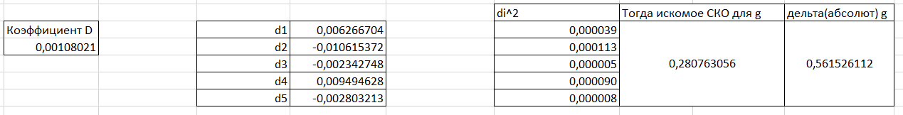

*Сравним абсолютную погрешность $g_{exp}$ с фактической разницей $g_{табл}$ и $g_{exp}$:*

$g_{табл(СПб)}$ = 9.82 м/ $c^{2}$*[источник:* [*https://bit.ly/36EnuEI*](https://bit.ly/36EnuEI)*]*

$Δ_{g(фактич.)}=\left|g_{табл}-g_{exp} \right|$ =1,3 м/ $c^{2}$

$Δ_{g}$ =0,56 м/ $c^{2}$

$ε_{g(фактич.)}$ =1,3/9,82=13,2%

1. Графики

Задание 1: график зависимости Y от Z *(Y=Y(Z))*

(График 1)

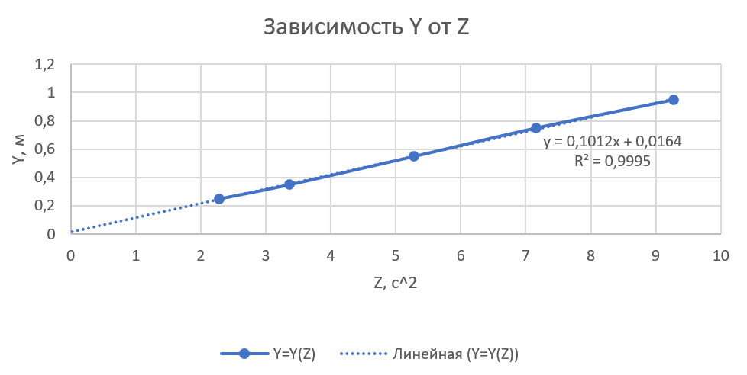

Задание 2: график зависимости ускорения от синуса угла наклона рельса отн-но горизонта (График 2)

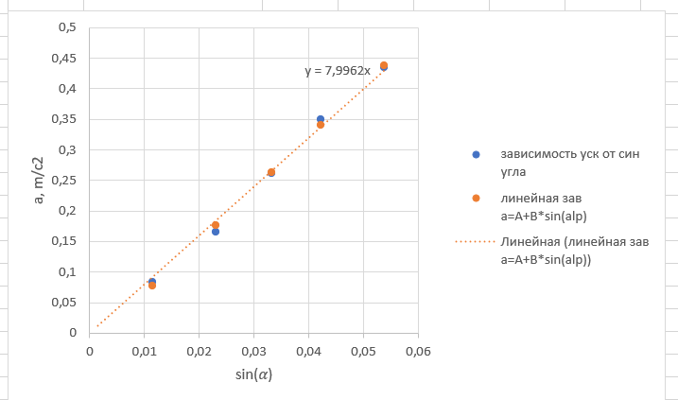

1. Окончательные результаты.

* График зависимости Y=Y(Z) см. п.11 график 1
* График зависимости a=a(sin $α$) см п.11 график 2

a = (0,16±0,072) м/ $c^{2}$; $ε_{a}$ = 4,46%; $a$ = 0.90.

g = (8,52±0,56) м/ $c^{2}$; $ε_{g}$ = 6,60%; $a$ = 0.95.

$Δ_{g(фактич.)}$ = 1,3 м/ $c^{2}$; $ε_{g(фактич.)}$ = $13,2\%$;

1. Выводы и анализ результатов работы.

Задание 1:

Я провел экспериментальную проверку равноускоренности движения тележки по наклонной плоскости и посчитали погрешности значений времени и ускорения после чего пришел к выводу, что, учитывая показывающий линейную зависимость перемещения от квадрата времени полученный график(График 1 см п.11), который показывает линейность зависимости ускорения от времени, а также достаточно низкую(4.46%) погрешность измерений, можно утверждать, что движение тележки по наклонной плоскости при фиксированном угле наклона действительно является равноускоренным.

Задание 2:

В результате измерений мы получили g = 8.52, что значительно( $ε_{g(факт)}$ =13.2%) отличается от табличного значения g = 9.82. Вероятно, это происходит из-за систематической погрешности(несовершенное оборудование, округления в вычислениях и т.п.).

1. Дополнительные задания.

1. Выполнение дополнительных заданий.

1. Замечания преподавателя (*исправления, вызванные замечаниями преподавателя, также помещают в этот пункт*).